https://zhidao.baidu.com/question/1373852735935436539.html

# 红黑树和平衡二叉树 区别

红黑树放弃了追求完全平衡，追求大致平衡

平衡二叉树追求绝对平衡，条件比较苛刻，实现起来比较麻烦，每次插入新节点之后需要旋转的次数不能预知

http://www.023wg.com/message/message/cd_feature_icmpv6_message_general.html

https://blog.csdn.net/tushanpeipei/article/details/113105328

# ICMPV6报文详解

## 报文格式

proto=58

差错报文：icmpv6 type=0~127

消息报文：icmpv6 type=128~255，实现邻接点发现，无状态地址配置（包括重复地址检测），PMTU发现等。

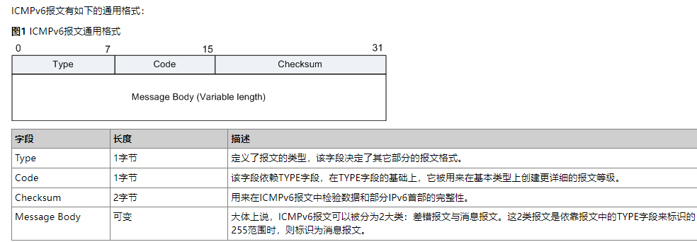

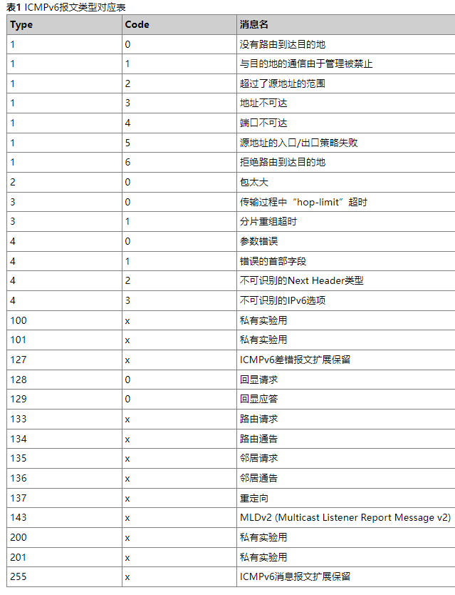

ICMP6_ECHO_REQUEST: 128

ICMP6_ECHO_REPLY:129

ND_ROUTER_SOLICIT: 133

ND_ROUTER_ADVERT: 134

ND_NEIGHBOR_SOLICIT: 135, 请求链路层地址或重复地址检测(DAD的sip=0,dip=mcast)

ND_NEIGHBOR_ADVERT: 136

ND_REDIRECT: 137

## 差错报文

## 消息报文

ICMP6_ECHO_REQUEST: 128

ICMP6_ECHO_REPLY:129

ND_ROUTER_SOLICIT: 133

ND_ROUTER_ADVERT: 134

ND_NEIGHBOR_SOLICIT: 135, 请求链路层地址或重复地址检测(DAD的sip=0,dip=mcast)

ND_NEIGHBOR_ADVERT: 136

ND_REDIRECT: 137

相邻节点搜索功能定义了五种新的icmp消息，这些消息具有以下用途：

路由器请求（RS）: 当接口变为可用状态时，主机发送RS。该请求要求路由器立即生成RA，而不是在下次预定时间生成。

路由器通告（RA）:router通过其存在状态，各种链路参数，和internet参数。路由器会定期或在响应RS时发出通告。RA包含用于确定是否在链路中或用于配置。

相邻节点请求（NS）: 确定相邻节点的链路层地址，并验证相邻节点是否可以通过缓存的链路层地址进行访问。NS还可以用于DAD.

相邻节点通告（NA）:节点发送相邻节点通告消息以响应NS。节点还可以发送未经球球

重定向（redirected）:路由器使用RS来通告主机：对于目标有一个更好的第一个跃点或者该目标在同一个链路上。

### echo request(128)

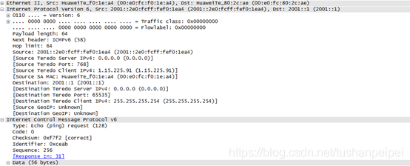

### echo response(129)

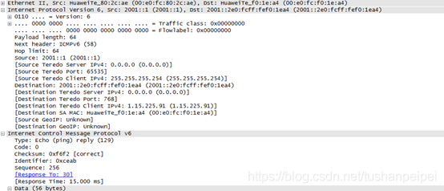

### RS(133)

当主机刚刚接入网络并被配置为自动获取地址，主机需要自动获得前缀、前缀长度、默认网关等信息时，就会发送RS消息。源IP是发送接口的Link Local地址或者未指定地址，目的地址是FFO2::1或FFO2::2，路由器收到RS消息后立刻回送RA消息给主机，在RA消息中有主机想要的单播地址的前缀及前缀长度等信息。消息格式如图所示：

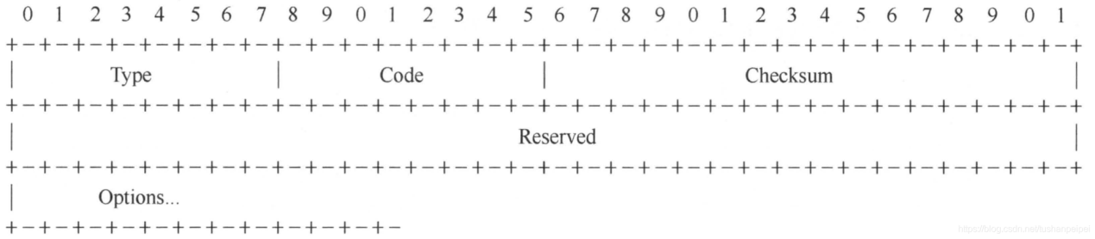

Type: 8bit，值为133。

Code: 8bit，值为0。

Checksum: 16bit，ICMPv6校验和，用于验证IPv6报头的完整性。Reserved: 32bit，保留为0。

Options:选项，目前只定义了一个，包含发送者的链路层地址，如果源地址为未扌定地址，则RS消息中不能包含此选项。

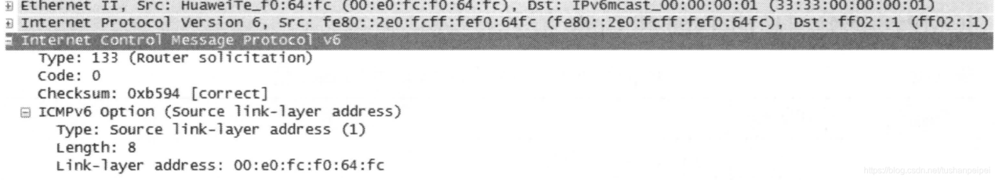

### RA(134)

RA消息由路由器周期性地发送，或者在收到主机发送的RS消息后立刻发送，主要为主机提供编址信息以及其他配置信息。该消息的源IP是发出消息接口的Link Local地址，目的地址是FFO2::1或者为收到的RS消息中的源地址。消息格式如图所示：

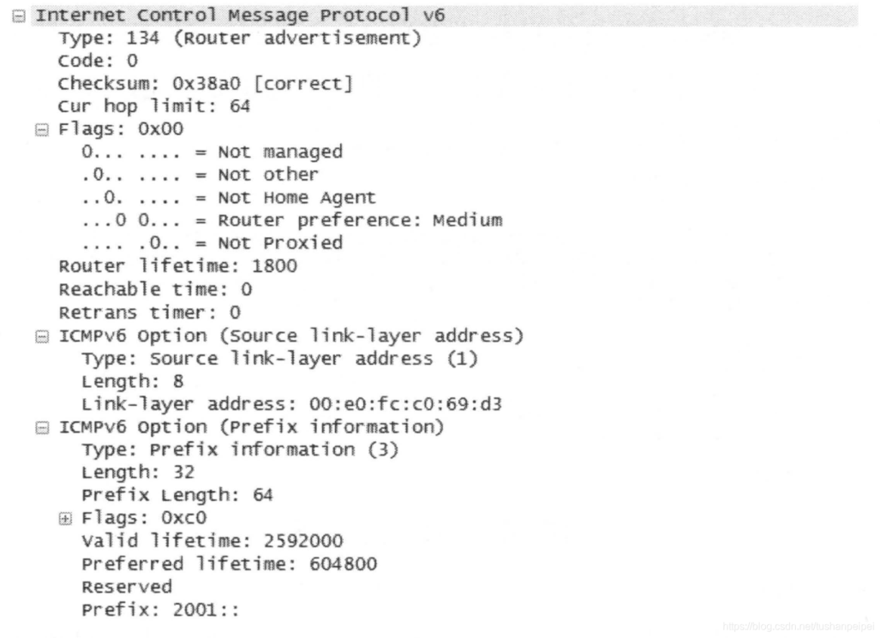

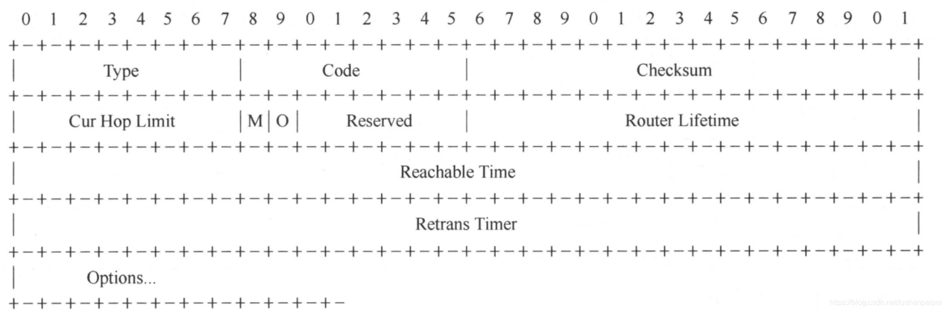

Type: 8bit，值为134。Code: 8bit，值为0。

Checksum: 16bit，ICMPv6校验和，用于验证ICMPv6报头。

Cur Hop Limit: 8bit，表示主机跳数限制，路由器建议采用无状态自动配置的主机在IP包的跳数限制在该字段中的值，该值为0时表示路由器不推荐跳数限制值，由主机自己设置各自的跳数限制值。

M位: 1bit，管理地址配置位，该位置О表示使用无状态自动配置;置1表示告诉主机使用DHCPv6服务器来获取配置信息当置1时O位无意义，因为所有参数都可以通过DHCPv6获得。

О位: 1bit，表示其他配置标志位，该位置О表示 DHCPv6服务器没有其他可用信息。该位置1时，其他参数使用DHCPV6服务器获得，包括路由器生存时间、邻居可文达时间、邻居的重传时间、链路的MTU信息和DNS相关信息等。

Reserverd:保留字段,6bit，该字段未使用。

Router Lifetime: 16bit，与默认路由器关联的生存时间，以秒为单位，最大为65535华为缺省情况下为1800s。该值表示主机把该路由器作为默认网关的有效时间。收到等于0的RA消息时，主机不会将通告该RA消息的源路由器配置为自己的默认网关。主机在每次收到RA消息时，都会刷新此计时器。

Reachable Time: 32bit，以毫秒为单位，表示通告邻居的可达时间，用作邻居不可达检测，为О表示未指定。

Retrans Timer: 32bit，重传计时器，以毫秒为单位，表示主机在重传邻居请求消,息前应该等待的时间，为0表示未指定。该字段一般用作地址解释和邻居不可性检测。

Options:可能包含的选项有发送RA消息的路由器的链路层地址、MTU、前缀信息。

### NS(135)

当节点不知道目标地址的链路层地址时，将发送NS消息。此时 NS消息的源地址是发送接口的 global地址，目标地址是被访问的地址所对应的被请求节点组播地址。此消息中包含发送端的链路层地址，作用类似于ARP请求，这里的链路层地址一般是指以太网的MAC地址。此外，NS还可以用来检测邻居的可达性和进行地址冲突检测，当节点需要验证邻居的可达性时，将发送单播的NS消息;在DAD(重复地址检测)过程中,源地址为未指定地址。NS的消息格式如图所示：

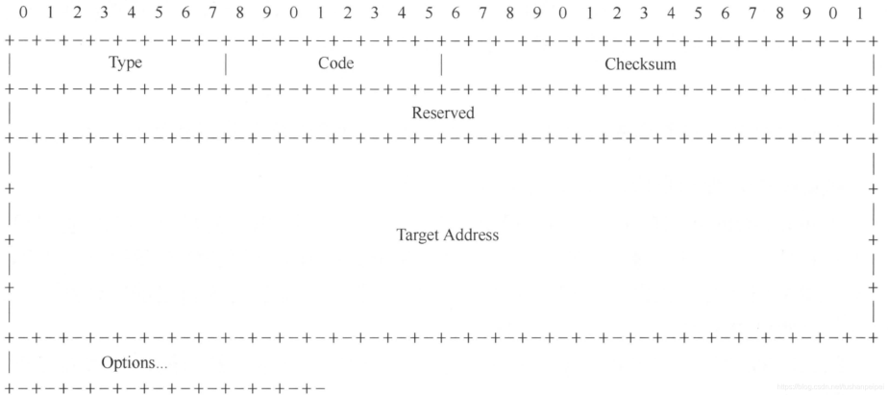

Type: 8bit，值为135。Code: 8bit，值为0。

Checksum: 16bit，ICMPv6校验和，用来验证ICMPv6报头。Reserved: 32bit，该字段未使用，保留为0。

Target Address: 128bit，请求的目标设备的IPv6地址，该字段不能使用组播地址。

Options:选项，发送者的链路层地址当源IP地址是未指定地址时不能包括此选项。在有IPv6地址的链路层上，以须句含此选项。

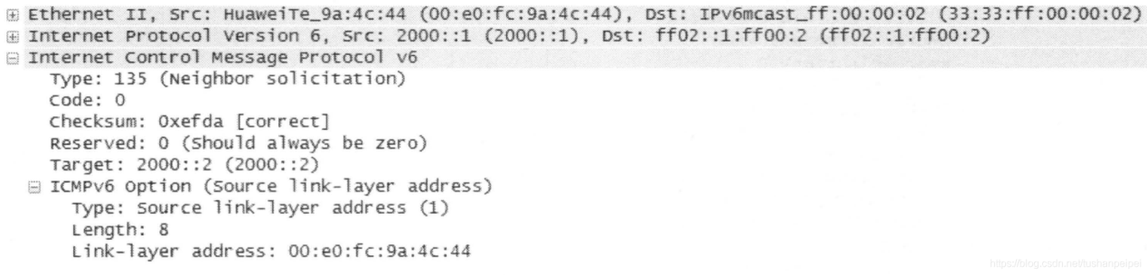

### NA(136)

当节点接受到NS消息后，会快速响应NA 消息，或者当节点需要快速传播新的作息（非请求）时，也会发送NA消息。对于收到NS后回复的NA消息是以单播的形发送的，源IP是被访问的IP地址，目的IP是NS消息中的源地址;如果收到的NS 息中的源地址是未指定地址，则NA消息的目的地址为所有节点的组播地址，作用类于ARP响应。对于非请求的NA消息，目的地址为所有节点的组播地址。NA的消息式如图所示：

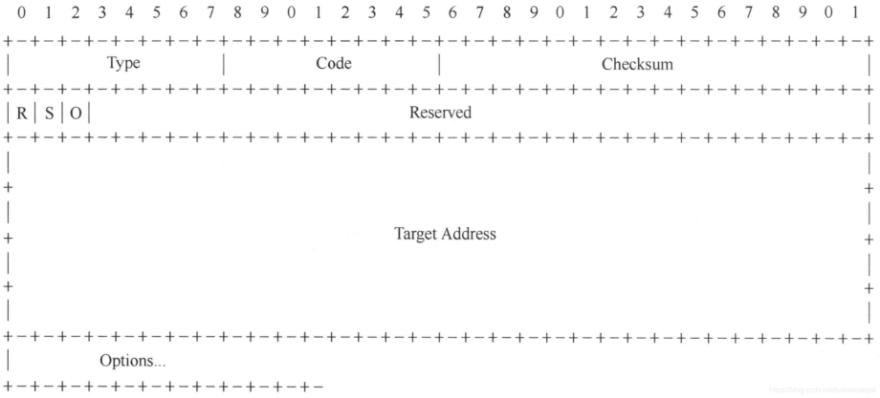

Type: 8bit，值为136。Code: 8bit，值为0。

Checksum: 16bit，ICMPv6校验和，用于验证ICMPv6的报头。

R位:1bit，路由器标记位，置1表示该节点为路由器，在邻居不可达检测中检测路由器是否变成主机。

S位: 1bit，请求标记位，置1表示该NA消息是收到NS消息后的回应。S位在邻居可达性检测时被用作可达性确认。

O位:1bit，替代标记位，置1表示需要替代当前已缓存的IPv6地址的链路层地址,从而更新邻居缓存表项。如果置0，则表示该NA 消息不更新现有的链路层地址，如果没有相应的链路层地址，则添加新的表项。

Reserved:29bit，该字段未使用，保留为0。

Target Address: 128bit，如果用作NS回应的NA消息，此字段应该是收到NS消息中的Target Address字段的值，对于非响应的NA消息，此字段应该是链路层地址发生变化的IPv6地址。

Options:选项，包含此NA消息发送者的链路层地址，对于回应组播NS请求的NA消息必须包含此选项，对于回应单播NS请求的NA消息可以不包含此选项，因为单播NS请求的发送者有正确的链路层地址。

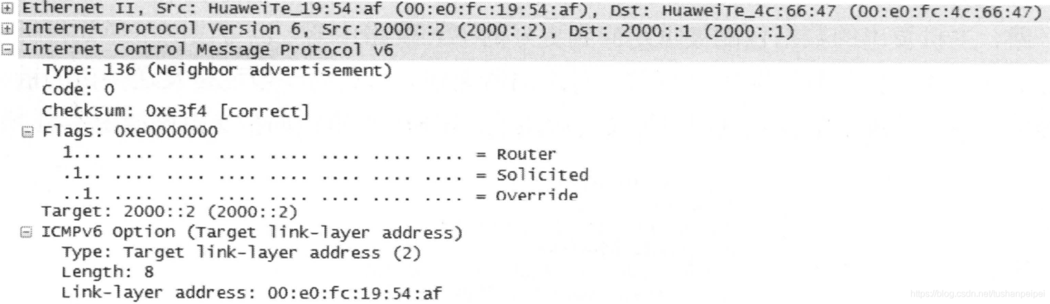

### redirected(137)

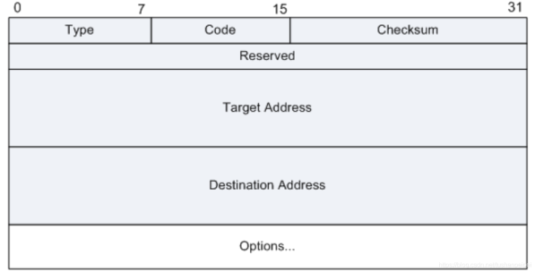

Type: 8bit，值为137。Code: 8bit，值为0。

Checksum: 16bit，ICMPv6校验和，用于验证ICMPv6报头。Reserved:32bit，保留为0。

Target Address:是通知到主机的最优下一跳路由器，必须是该下一跳路由器的 linklocal地址;当目的地是邻居时，Target Address必须是 Destination Address，否则是重定向后的下一跳路由器地址。

Destination Address:需要被重定向的目的地址。

Options:选项，包含目标地址（重定向后使用的下一跳路由器）的链路层地址。路由器可以通过ICMPv6重定向消息通知主机，在去往目的地址的路径上有更优的下一跳，主机发出的数据包能被重定向到更好的下一跳路由器，也可以用于通知目标地址就是邻居。重定向消息只对主机有效，对路由器无效。消息的源地址是发送接口的链路本地地址，目的地址是触发此重定向报文的源地址。

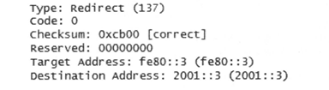

http://www.023wg.com/message/message/cd_feature_gre_message_format.html

**GRE报文格式**

## 报文格式

系统收到需要进行封装和路由的某网络层协议（如IPX）数据时，将首先对其加上GRE报文头，使之成为GRE报文，再将其封装在另一协议（如IP）中。这样，此报文的转发就可以完全由IP协议负责。封装后的报文的格式如下图所示：

**图1**GRE报文格式  
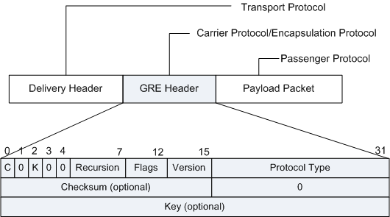

其中：

* 净荷（Payload）：系统收到的需要封装和路由的数据报称为净荷。
* 乘客协议（Passenger Protocol）：封装前的报文协议称为乘客协议。
* 封装协议（Encapsulation Protocol）：上述的GRE协议称为封装协议，也称为运载协议（Carrier Protocol）。
* 传输协议（Transport Protocol或者Delivery Protocol）：负责对封装后的报文进行转发的协议称为传输协议。

GRE首部各字段解释如下：

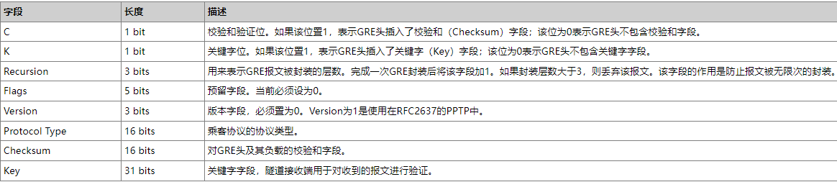

因为VRP中的GRE头不包含源路由字段，因此Bit 1、Bit 3和Bit 4都置为0。

//dpvs/include/conf/ip_tunnel.h

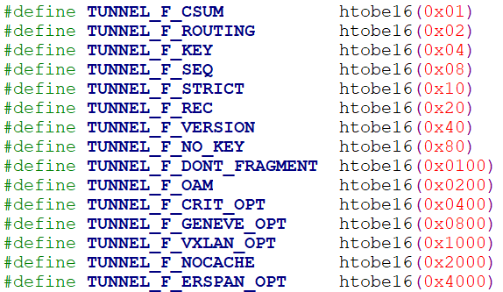

## 报文示例

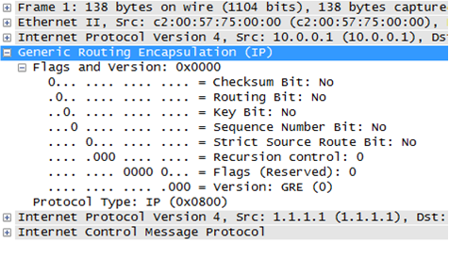

## 参考标准

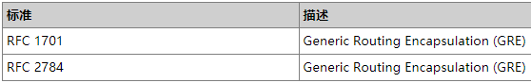

http://www.023wg.com/message/message/cd_feature_ipinip_message_format.html

**IP in IP报文格式**

## 报文格式

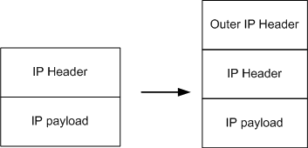

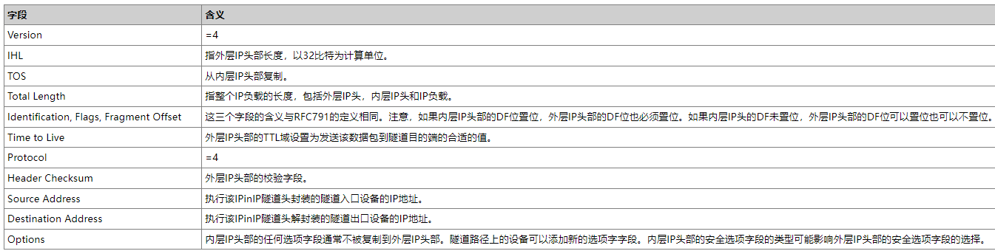

## 报文示例

